附件2
宜昌城区保障性租赁住房项目认定书
（长江三峡通航管理局保障性租赁住房项目）
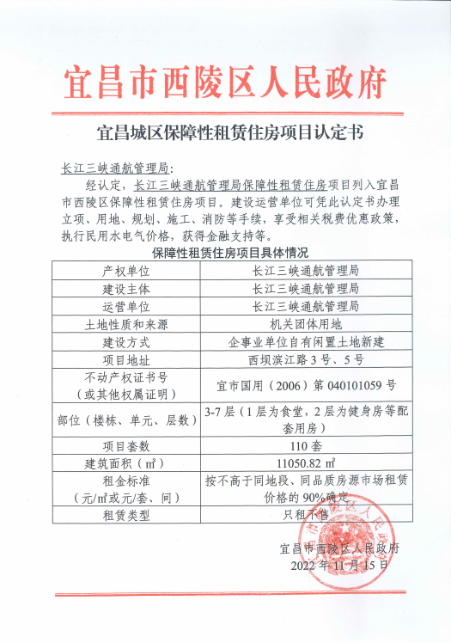
宜昌城区保障性租赁住房项目认定书
（宜昌自贸片区电商产业园宿舍型保障性租赁住房项目）
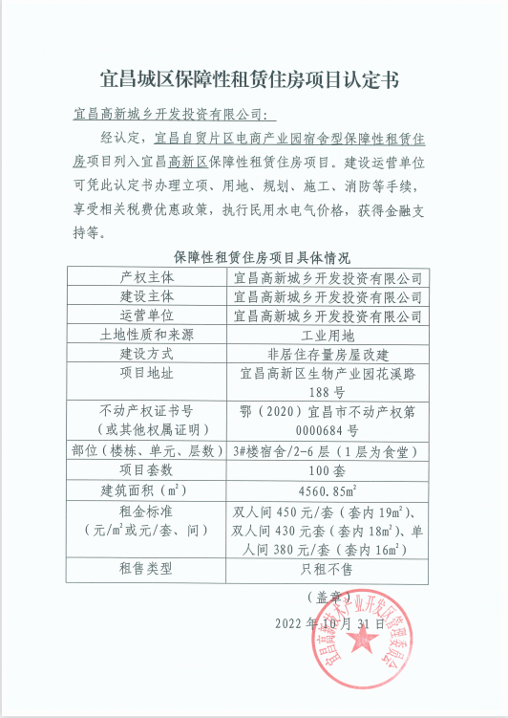
宜昌城区保障性租赁住房项目认定书
（宜昌欣扬孵化运营管理有限公司青春公寓保障性租赁住房项目）
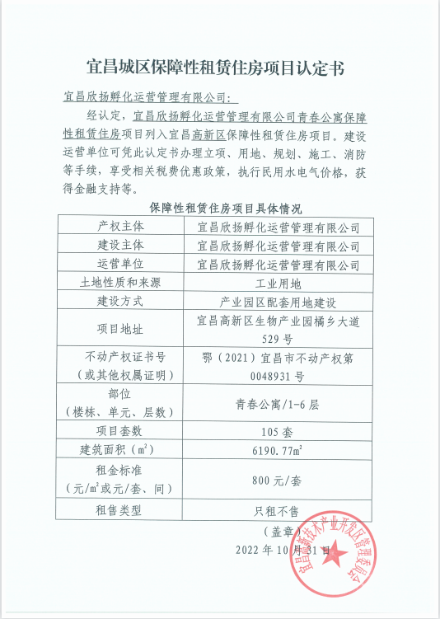
宜昌城区保障性租赁住房项目认定书
（白洋产业园青年公寓保障性租赁住房项目）
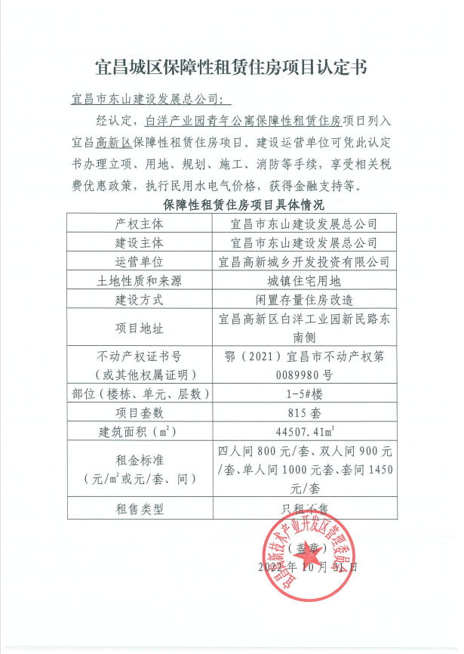

宜昌城区保障性租赁住房项目认定书
（邦普一体化电池材料产业园－邦普循环配套生活区项目（一期）项目）
